使用Anaconda

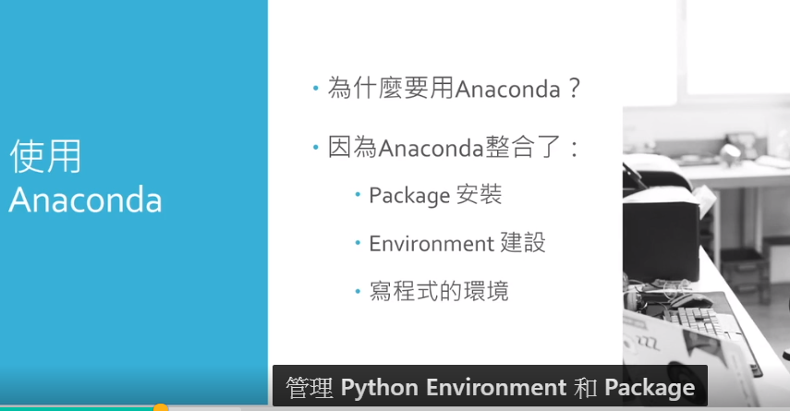

安裝Anaconda:

<https://www.anaconda.com/distribution/#download-section>

開啟jupyter

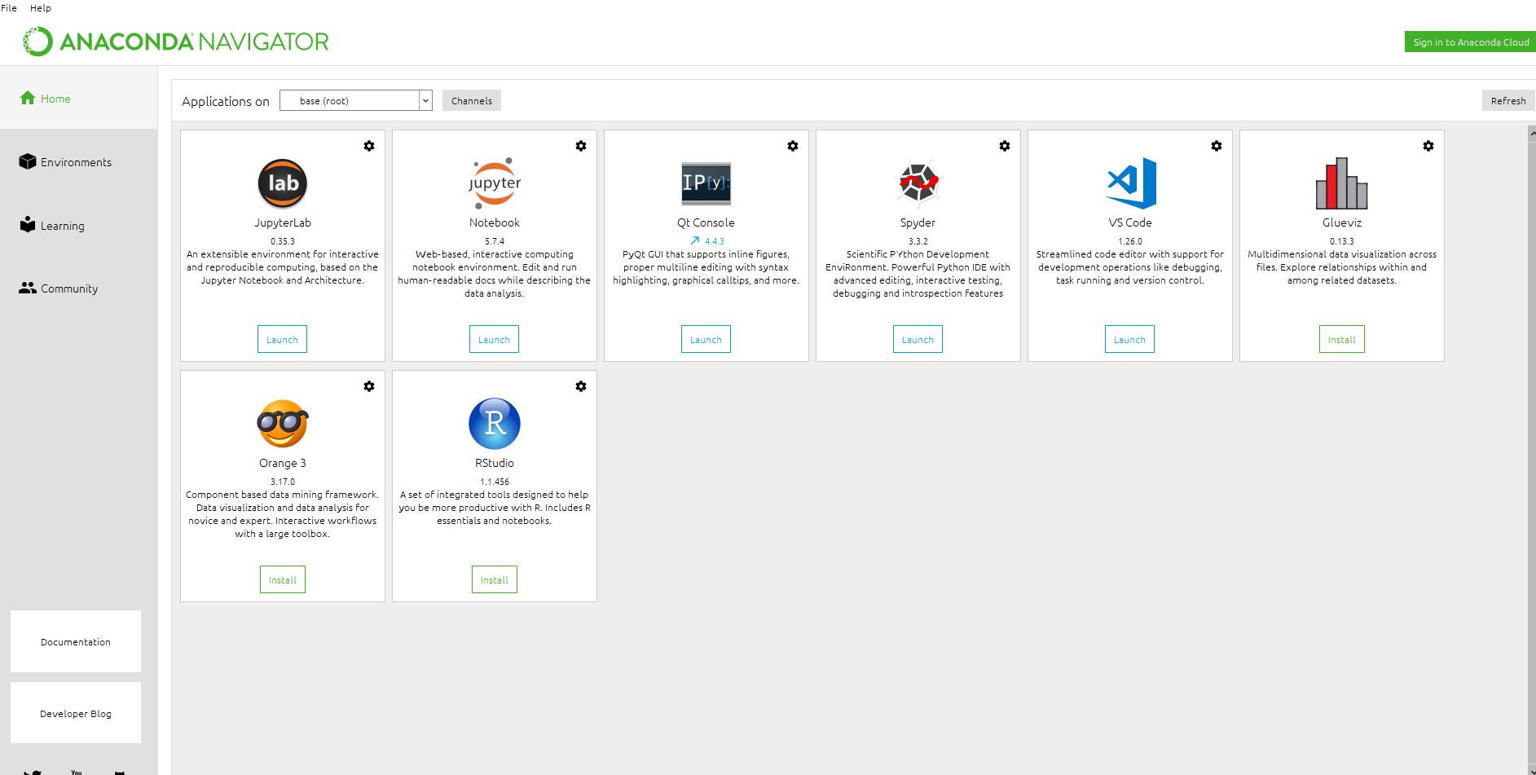

優點就是環境

其他Anaconda過程可以看影片:

其他python學習:

